УДК 51-77
Моделирования социальной динамики в окрестности аномально плотных сетевых структур

И. В. Козицин^{1,2}, Н. В. Черевичная¹
¹Московский физико-технический институт (национальный исследовательский университет)
²Федеральное государственное бюджетное учреждение науки Институт проблем управления им. В. А. Трапезникова Российской академии наук

Несмотря на существенные успехи в области моделирования социальной динамики, обусловленные как развитием математического аппарата агент-ориентированных моделей, так и экспоненциальным ростом количества данных в открытом доступе, описывающих социальные процессы (например, данных из социальных медиа-платформ), а также прорывными результатами в области анализа данных и искусственного интеллекта, остаются вопросы, связанные с тем, как протекают процессы обмена информацией и, в частности, мнениями в окрестности сетевых структур, характеризующихся аномально высокими показателям плотности.
Конкурирующих социологические теории – Социальных эпидемий, Структурного разнообразия, ДеГроотовские модели – делают противоречащие друг другу заключения о влиянии структуры социального окружения на формирование мнения индивидом в обществе.
Цель настоящей работы заключается в проверке настоящих теорий на эмпирических данных, добытых из социальной сети ВКонтакте путем повторяющихся во времени измерений. С их помощью для пользователей были рассчитаны вероятности изменения мнения как функции (1) их текущих мнений, (2) мнений их социального окружения (имеются в виду друзья), а также (3) его структуры.
Данные представляют собой два снимка мнений крупномасштабной выборки пользователей (~ 6,500,000) относительно политической повестки, сделанных с разницей в полгода в 2019 года. Мнение пользователя описывается числом от 0 до 1 и выражает степень оппозиционности его политических взглядов пользователя.
Шкала мнений была условно разделена на три промежутка равной длины. Пользователей, чьи мнения лежат в промежутке от 0 до 1/3 будем именовать либералами, в промежутке от 1/3 до 2/3 – нейтральными, а в промежутке от 2/3 до 1 – консерваторами. Для удобства введем следующие определения.
Определение 1. Окружением пользователя будем называть множество его друзей.
Определение 2. Под структурой окружения пользователя или его подмножества будем называть граф дружеских связей, индуцированный этими вершинами.
Определение 3. Либеральным (консервативным) окружением пользователя будем называть подмножество его окружения, индуцированное пользователями из его окружения с либеральными (консервативными) взглядами.
На рис. 1 приведена зависимость того, что мнение пользователя с изначально нейтральными взглядами изменится на величину не менее 0.05 (порог, необходимый для отсеивания шума) и сдвинется в левую часть спектра мнений (то есть станет “либеральнее”) от структуры связей в его либеральном окружении при условии, что в окружении пользователя нет людей с консервативными взглядами.
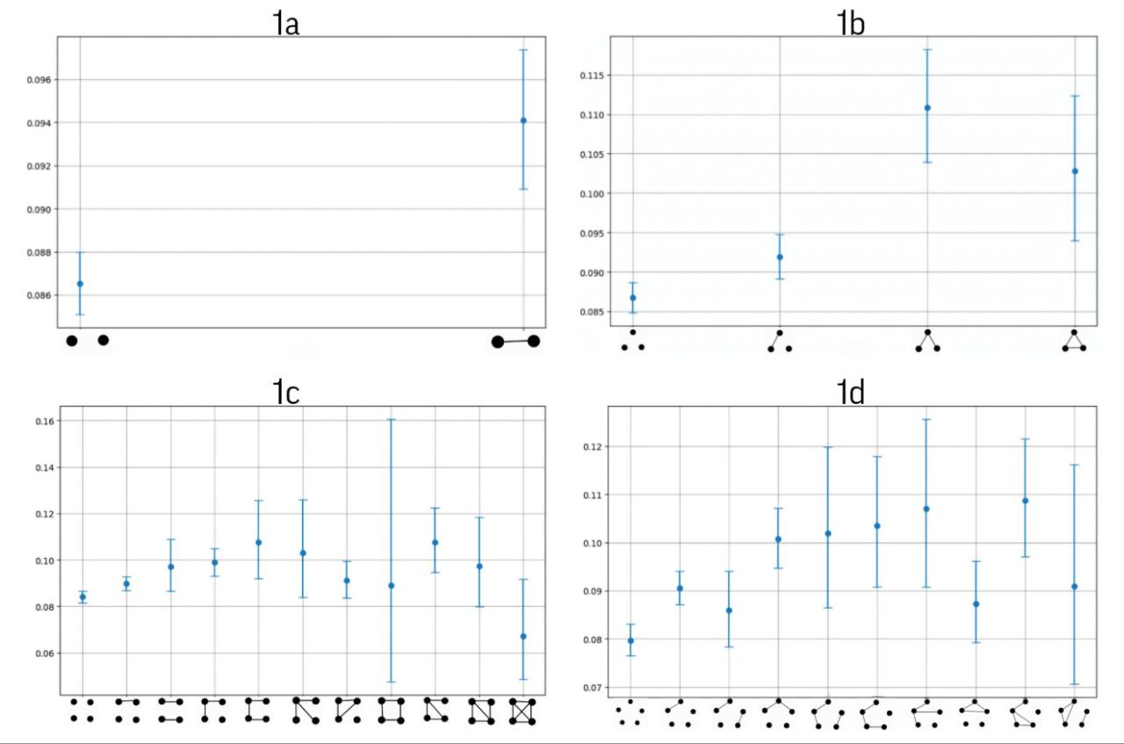
Рисунок 1: Вероятность сдвига мнения в либеральную сторону с 95% доверительными интервалами, где рассматриваемый пользователь имеет нейтральное мнение
На рис. 2 приведена аналогичная зависимость, но со сдвигом в правую часть спектра мнений (то есть мнение становится “консервативнее”).
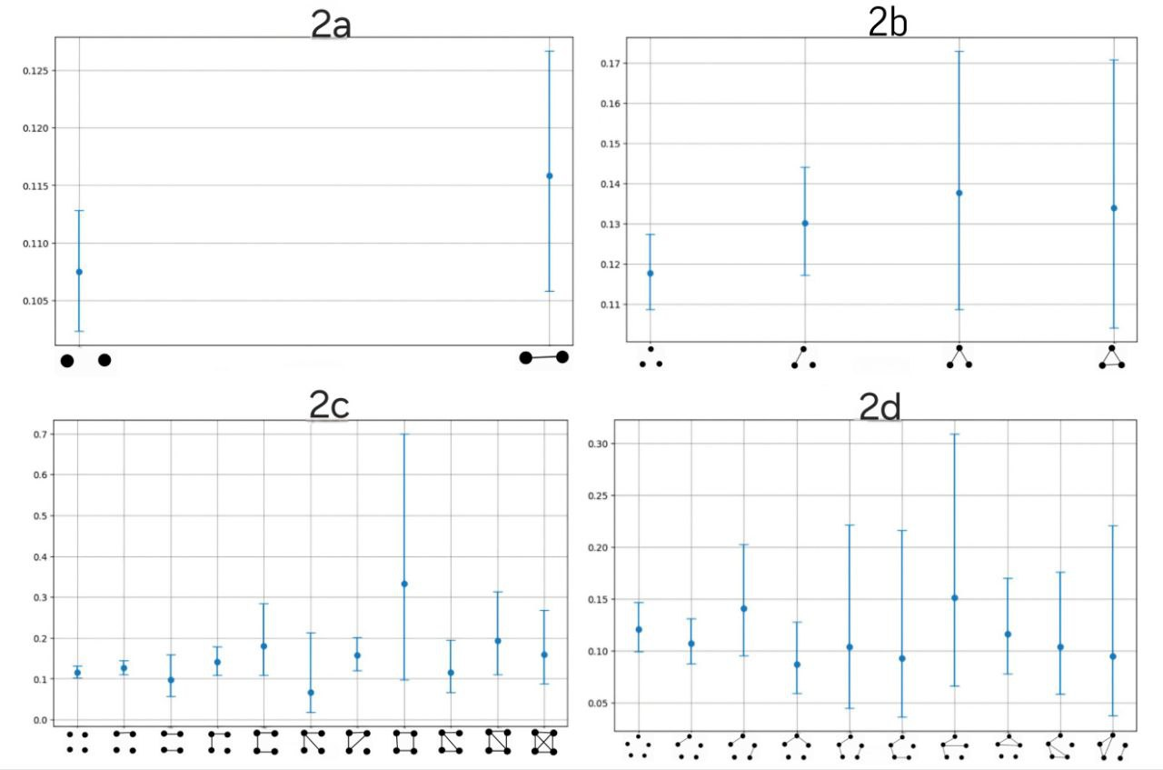
Рисунок 2: Вероятность сдвига мнения в консервативную сторону с 95% доверительными интервалами, где рассматриваемый пользователь имеет нейтральное мнение
Исходя из поискового исследования видно, что взаимодействия пользователей схожи с теорией социальных эпидемий. В связи с чем, мы решили проверить разницу между двумя конкурирующими теориями: Социальных эпидемий и Структурного разнообразия. Для этого мы использовали тот же граф связей, но не обращали внимание на мнение человека, вместо этого пользователь может быть активным или наоборот. Активность пользователя изменялась в зависимости от структуры активных пользователей. Чтобы сравнить теории мы воспроизвели их на датасете, после чего сравнили отношение активированных к не активированным пользователям.
Литература
- Ivan V. Kozitsin (2021): Opinion dynamics of online social network users: a micro-level analysis, The Journal of Mathematical Sociology, DOI: 10.1080/0022250X.2021.1956917
- Ivan V. Kozitsin [et al.]. A nontrivial interplay between triadic closure, preferential, and anti-preferential attachment: New insights from online data. 2023. DOI: https://doi.org/10.1016/j.osnem.2023.100248

